Histoire des idées - Histoire littéraire

HOMÈRE ET LA BIBLE : LA GRÈCE CONTRE LE MONDE SÉMITE

TEXTE 1
Heinrich Heine, « Méphistophélès et la légende de Faust », Revue des Deux Mondes, T.13, 1852
Dans ce texte l’auteur fait de Hélène la métaphore de la Grèce.

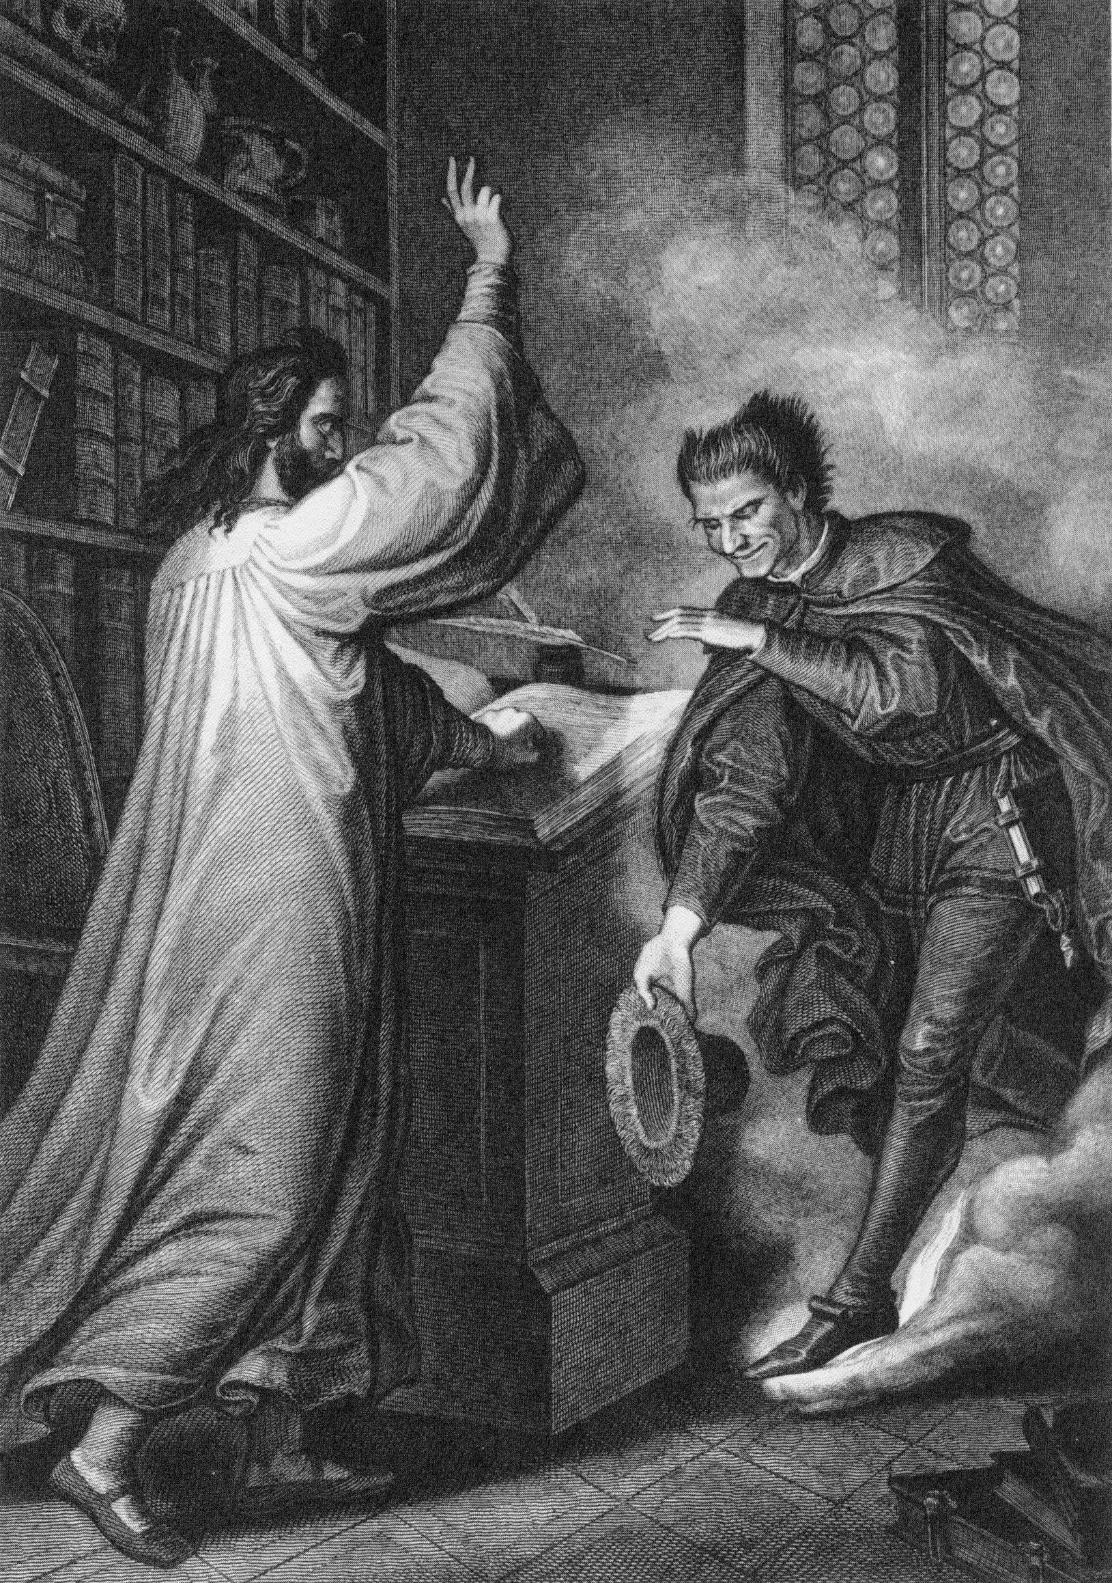
Astaroth * propose à Faust plusieurs femmes dont il lui vante la beauté : Judith *, par exemple. « Je ne veux pas de coupeuse de tête », répond Faust.
-Veux-tu Cléopâtre ? lui demande l’esprit.
- — Pas plus que l’autre, dit Faust ; elle est trop prodigue, trop dissipatrice, puisqu’elle a pu ruiner jusqu’au riche Marc-Antoine ; elle dévore des perles.
Eh bien ! reprend en souriant le malin esprit, je te recommande la belle Hélène de Sparte ; avec elle, ajoute-t-il d’un ton ironique, tu pourras converser en grec. »
Le savant docteur est ravi de la proposition ; il réclame ensuite du démon des charmes corporels et des vêtements magnifiques qui lui permettent de lutter victorieusement avec le chevalier Pâris ; de plus, il lui faut un cheval pour aller sur l’heure à Troie. Son vœu s’accomplit ; (…)

Voici la suite du texte qui est une analyse de la légende de Faust

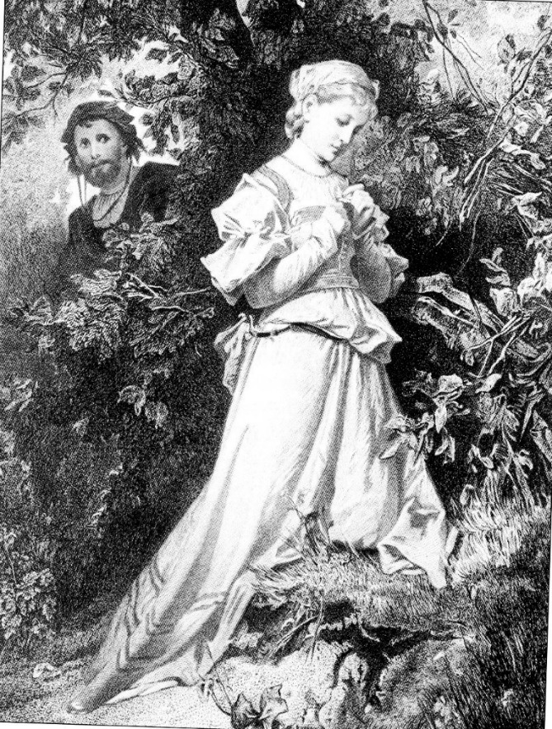
L’apparition de la belle Hélène dans la légende de Faust a une signification importante. Elle caractérise l’époque de la légende, et nous en révèle la pensée la plus intime. Cet idéal éternel de la beauté et des grâces, cette Hélène grecque, que nous voyons un beau matin s’installer en maîtresse dans la maison du docteur Faust à Wittenberg, n’est autre que l’antique Grèce elle-même, l’hellénisme conjuré par des incantations magiques et surgissant soudain au cœur de l’Allemagne. Le prodigieux livre qui contenait les plus puissantes de ces formules évocatrices, c’était Homère ; Homère, la vraie, la grande clé des enfers, qui séduisit, qui ensorcela et Faust et un si grand nombre de ses contemporains. Faust, le Faust historique, aussi bien que celui de la légende, fut un de ces humanistes dont l’enthousiasme propagea en Allemagne la science et l’art des Grecs.

L’humanisme à la lumière de Heinrich Heine. L’humanisme est vu comme un contre-christianisme, sur fond d’hellénisme avec Homère en tête, comme une « contre-Bible ».

Le siège de cette propagande alors était Rome, Rome où les prélats les plus éminents relevaient les autels des anciennes divinités, Rome où le pape lui-même leur vouait un culte particulier, cumulant, à l’instar de Constantin, son prédécesseur, l’office de grand pontife du paganisme et la dignité de chef suprême de l’église chrétienne. C’était l’époque de la résurrection du monde antique ; disons mieux, en nous servant du terme usité, c’était l’époque de la renaissance. Cette renaissance put fleurir et régner en Italie bien plus facilement qu’en Allemagne ; chez nous, en effet, elle rencontra en face d’elle la résurrection de l’esprit juif, la renaissance évangélique, qui, produite vers le même temps par Luther et sa traduction des Écritures, déployait avec ardeur son fanatisme iconoclaste. Chose singulière, les deux grands livres de l’humanité qu’on avait vus, il y a une douzaine de siècles, s’acharner au combat, puis, comme exténués d’efforts, disparaître de l’arène pendant tout le moyen-âge, Homère et la Bible, on les voit, au début du XVIe siècle, se reprendre corps à corps dans une lutte nouvelle ! Si j’ai dit plus haut que la révolte du réalisme, du sensualisme, c’est-à-dire du besoin des jouissances de la vie terrestre contre l’ascétisme spiritualiste de la religion chrétienne, constitue l’essence même et l’idée de la légende de Faust, je ferai observer ici que cette tendance sensualiste et réaliste des penseurs de l’époque a dû se manifester subitement à l’aspect des monuments de l’art antique, à l’étude d’Homère, et notamment des œuvres originales de Platon et d’Aristote. Faust, — c’est la tradition qui le rapporte expressément, — s’était si bien identifié avec ces deux derniers philosophes, que si un jour, disait-il, ils venaient à se perdre, il se faisait fort de les rétablir de mémoire, comme Esdras refit la loi du Seigneur. Faust, toujours selon la tradition, s’était si bien épris d’Homère, qu’il faisait apparaître en personne aux yeux des étudiants qui suivaient son cours sur ce poète les héros de la guerre de Troie.

- Astaroth est le démon qui vient tenter Faust et lui proposer le pacte satanique
- Judith est le personnage qui dans la Bible coupe la tête d’Holopherne (voir menu Bible)

TEXTE 2

Chateaubriand, Génie du Christianisme ; Deuxième Partie - Poétique du Christianisme ; Livre 5 - La Bible et Homère ; Chapitre III - Parallèle de la Bible et d’Homère.

Ici, c’est une « défense et illustration » de la Bible et une « apologie » de l’Ancien Testament. L’idée est la même que dans le texte précédent : deux mondes, deux sphères s’opposent à travers ces deux grandes œuvres qui ont constitué le socle même de la culture européenne.

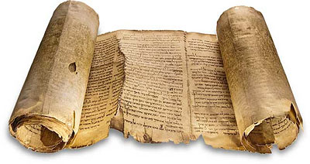
On a tant écrit sur la Bible, on l’a tant de fois commentée, que le seul moyen qui reste peut-être aujourd’hui d’en faire sentir les beautés, c’est de la rapprocher des poèmes d’Homère. Consacrés par les siècles, ces poèmes ont reçu du temps une espèce de sainteté qui justifie le parallèle et écarte toute idée de profanation. Si Jacob et Nestor * ne sont pas de la même famille, ils sont du moins l’un et l’autre des premiers jours du monde, et l’on sent qu’il n’y a qu’un pas des palais de Pylos aux tentes d’Ismaël.
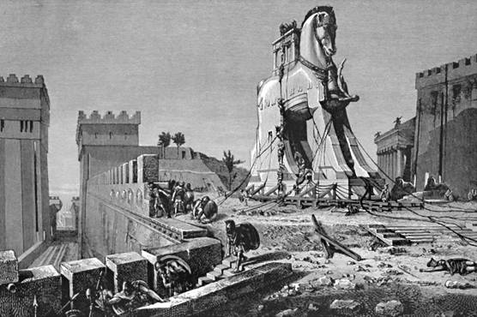
Comment la Bible est plus belle qu’Homère ; quelles sont les ressemblances et les différences qui existent entre elle et les ouvrages de ce poète : voilà ce que nous nous proposons de rechercher dans ces chapitres. Considérons ces deux monuments, qui, comme deux colonnes solitaires, sont placés à la porte du temple du Génie et en forment le simple péristyle.
Et d’abord, c’est une chose assez curieuse de voir lutter de front les deux langues les plus anciennes du monde ; langues dans lesquelles Moïse et Lycurgue* ont publié leurs lois, et Pindare* et David* chanté leurs hymnes.

- Nestor est dans l’Iliade, une figure de sagesse.
- Lycurgue : législateur mythique de Sparte.
- Pindare : poète grec
- David : figure mythique de l’Ancien Testament, il composa les psaumes, prières encore aujourd’hui récitées dans les églises catholiques.

